

発行：KCNシニアネット部会事務局 〒248-0022 鎌倉市常盤54-1


℡：0467-40-1578 E-mail：kcn-f@kamakuranet.ne.jp

「ぱそこん工房」は2001年のITサロン深沢開設以来、主に教室機器全般のサポート（2回/月）、「なんでも相談会」、「ヘルプデスク」の対応を行っており、「ITサロン深沢」の縁の下の力持ちです。2006年9月9日には会員の皆様が安心して受講できるよう100回目の教室機器メンテナンスを実施いたしました。
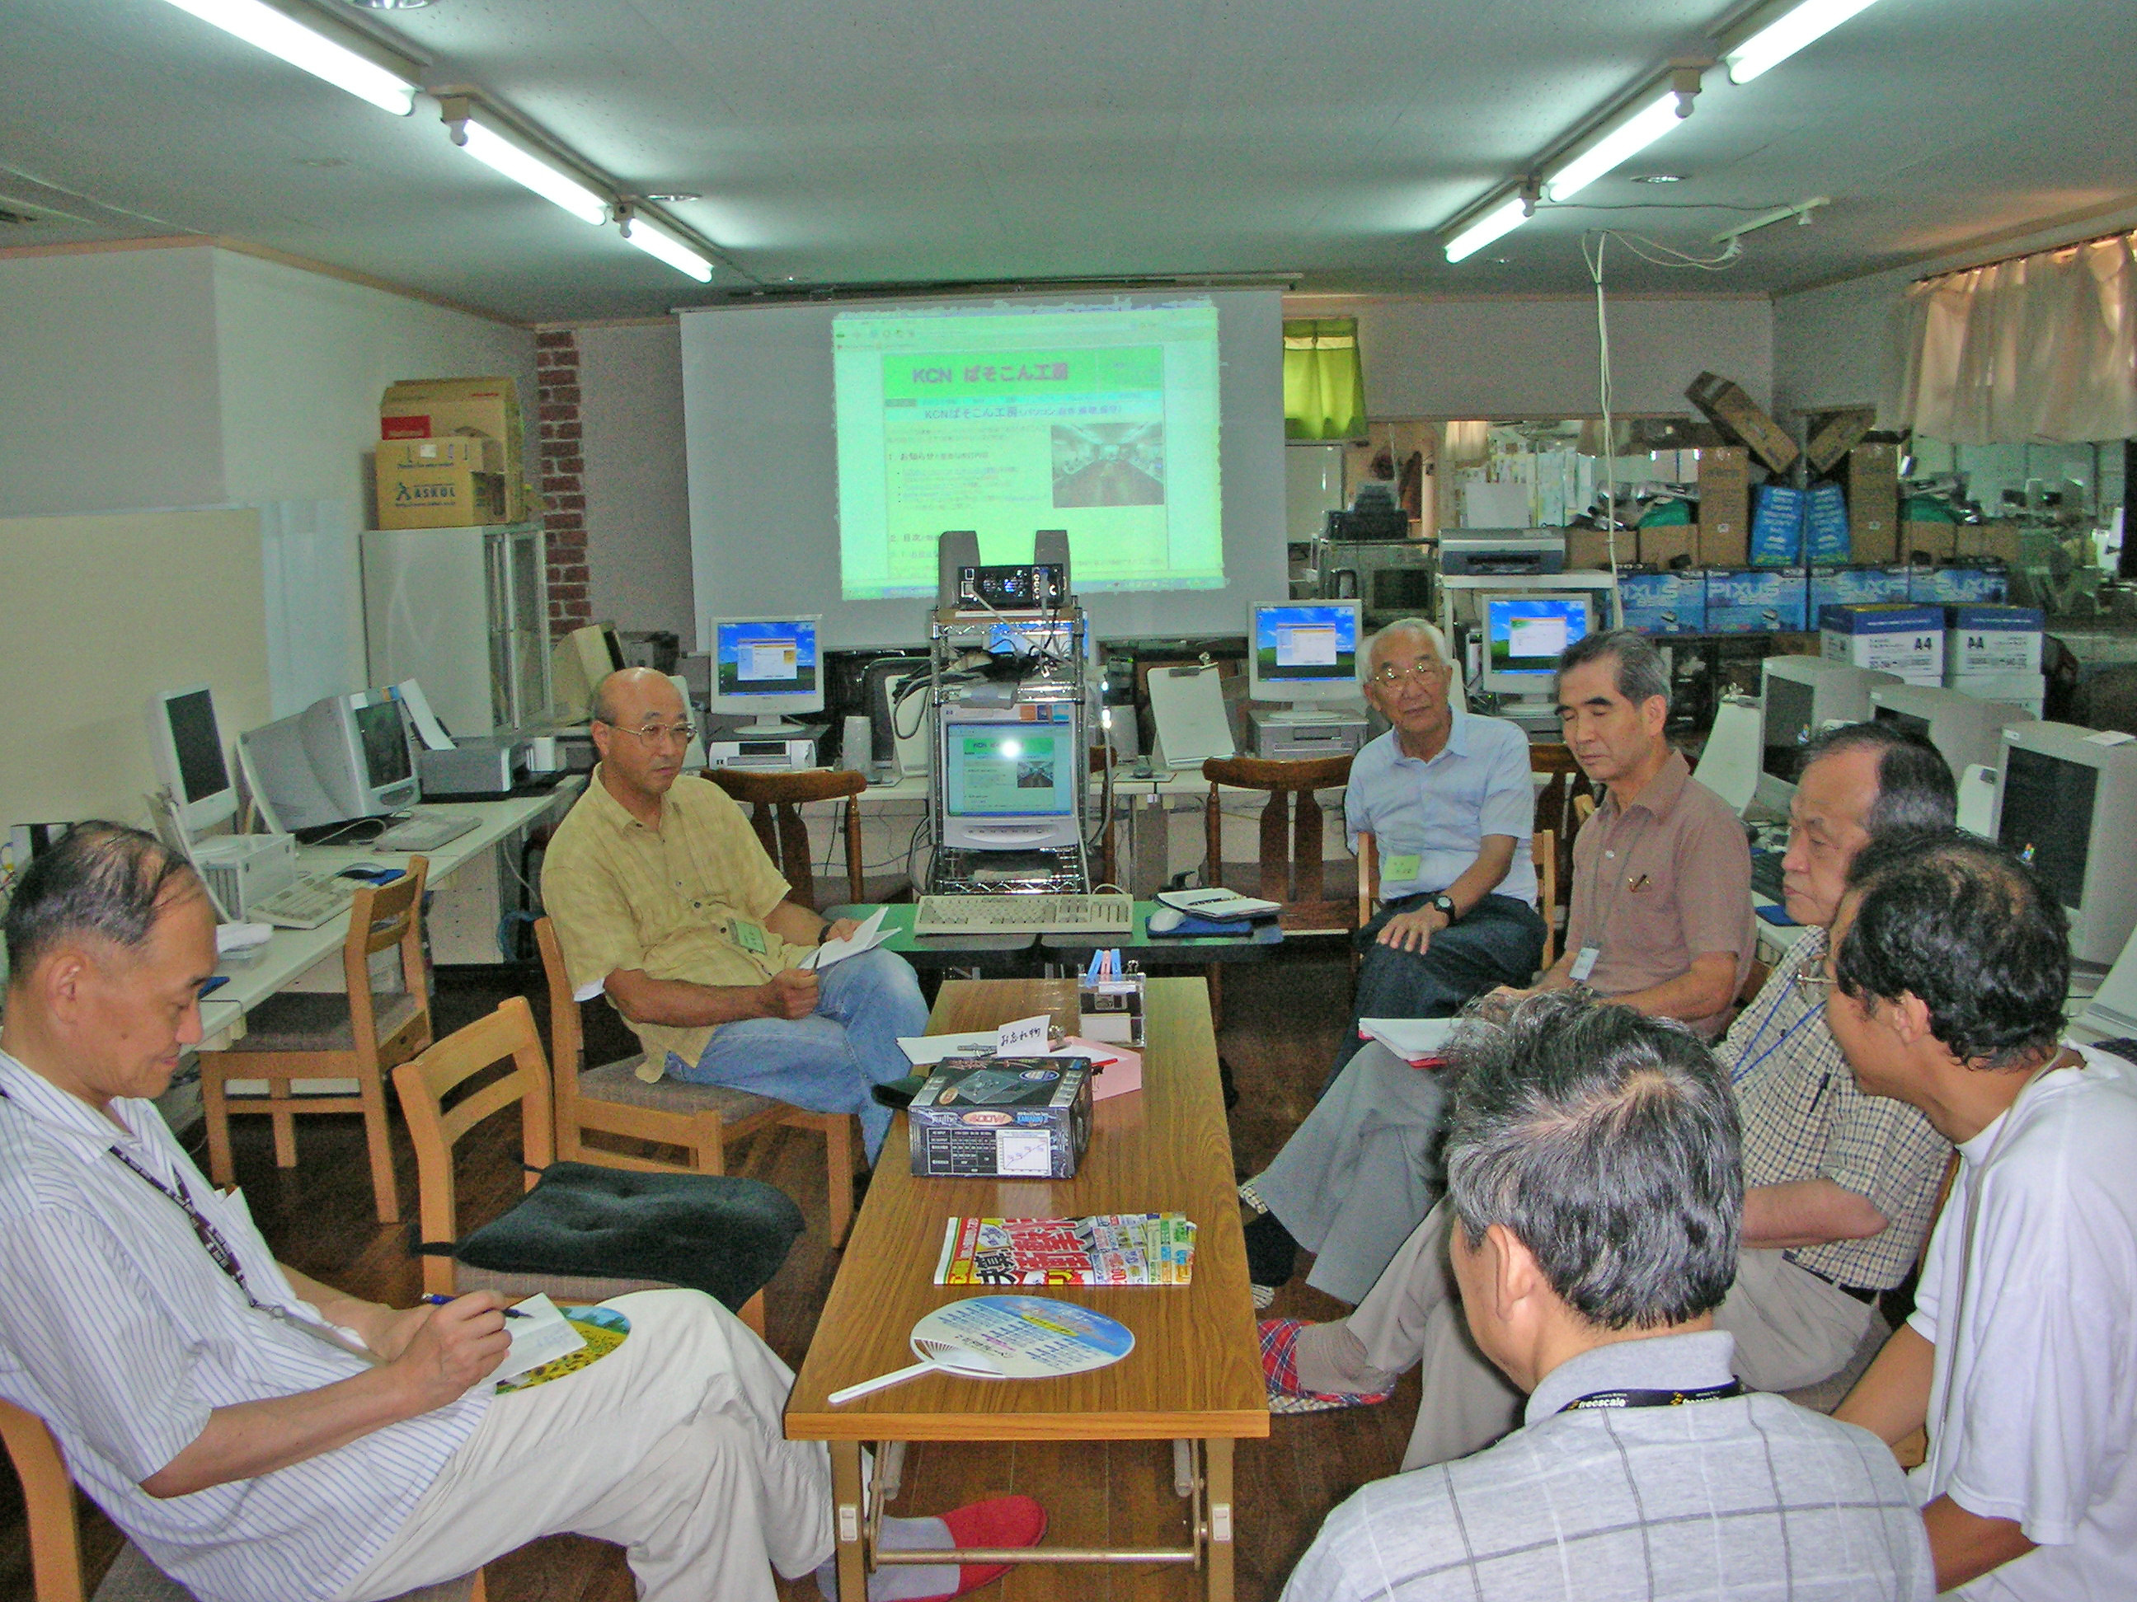
「ぱそこん工房」第100回の定例会の模様です。各作業の詳細は下記をご参照ください。
http://www.kcn-net.org/pc/tokugi.html

また「何でも相談会」は2006/9/9（土）で30回目の開催を迎えました。
新規パソコン購入や、各種パソコントラブルに毎回、親切・丁寧に対応し、友の会会員に大いに喜ばれています。１回～30回までの延べ相談者は270人になりました。
そして友の会会員を対象としたパソコンのトラブルを解消する「ヘルプデスク」の、2006年4月初めから2006年9月末の半年間の実施回数は以下のとおりです。
◆自宅出張＝24回
◆ITサロン深沢で実施＝12回
・・・・・ご参考・・・・・
講師・サポータで実施している「ヘルプレッスン」は2006年4月初めから2006
年9月末の半年間の実施回数は以下のとおりです。
◆自宅出張＝0回
◆ITサロン深沢で実施＝38回

今後も皆様のご利用をお待ちしています！

会員さんの力作を紹介します！
後藤先生と
ヘルプレッスン
「二人合わせて 131歳 数年前にやってきた退職適齢期・・・」
そんな文言から始まるSさんのホームページ。とにかく一度ご訪問あれ。ほのぼのと心穏やかになります。今回はSさんに、ご自身のホームページとパソコンライフを紹介していただきました。

何年か前 娘が嫁ぎ、古いパソコンの台だけを残して行った‥パソコン買って使えるようになったら‘イイナー’で、始まったパソコンのお勉強。主人が退職後に始めたバードカービングのお稽古とほぼ時は同じだった。それから数年･･パソコンもバードカービングもほどほどになった？と、自画自賛。
今年の初めホームページビルダーを知った。ビルダーでバードカービングのホームページを作れたら･･で、通い始めたシチズンネット・ITサロン深沢のホームページ作成講座。続いてホームページ作成中級講座。プラス何回かのヘルプレッスン。デジカメ講座。
現在ホームページに動画もアップしたく、動画の講座を受講中。そしてホームページ同好会にも入会。本当に・ほんとにお陰さまで出来上がったのが、ホームページ・バードカービングギャラリー http://www3.ocn.ne.jp/~hodohodo/
そしてリンクしてブログ・ほどほど夫婦の鎌倉･早朝散歩････。
還暦ちょっと前に初めて知ったパソコンの世界。ワード・エクセルは夢の世界だった。手紙を書くのは苦にならないが、字と絵が全く苦手な私。今では世界中からお気に入りのフリーの絵を挿入。フォントも気分しだいで和風にしたり･･若ぶってみたり･･デジカメでその日に撮った写真も入れ、お礼の手紙を出し‥。
はじめは電話とFAXが使えればメールなんて‥と思っていたが、今ではメール無しの日々は考えられない。
デジカメを提げた早朝散歩で一日が始まる。メールを見る。ブログの更新をする。ホームページを追加し･･･というパソコン漬けの日もある。･･･が、メールは開くがワード・エクセル・ホームページ・ブログ･･･全く開かずの一週間もある。そんな時は完全に眠ってしまった記憶力との戦い・・。何度も同じ事を‘ヘルプ’になるんです。
･･今後ともよろしくよろしくご指導お願いいたします。 006.9 Y. S

●講座の紹介● ムービーメーカーを楽しもう！ （6/27～7/ 4 全2回） ムービー（動画）を楽しもう！ （8/30～9/20 全 4 回）
ト
ピ
ッツ
ク
ス
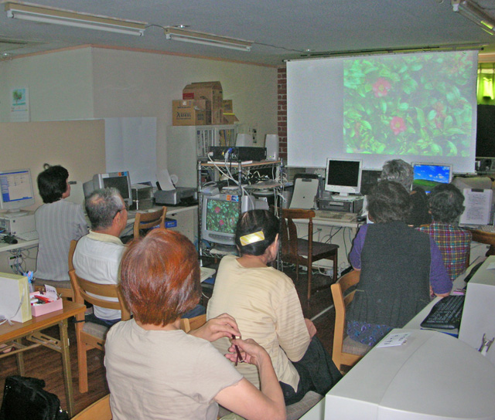
「ムービーを楽しもう」の講座は2回目です。前回（2日間）は静止画を中心としたスライドショーの作成でしたが、今回（4日間）は「ビデオカメラやデジカメの動画」を取り入れたムービーを中心とした作品作りに12人の受講生（男性：2、女性：10）が挑戦いたしました。講座は平田講師の十分な素材の準備と適切な指導のもと、スムースに進行し、最終回の各受講生の作品発表会には動画・音声を取り入れた素晴らしい作品が発表されました。受講生の代表的な作品は次をご参照ください。
http://www.kasiwagi.jp/moviemaker/

作品発表会風景

受講生インタビュー
K．Yさん
「今までは、やたらにデジカメ撮影をしていたが、どこかに出掛けた場合もこれからは、ムービーメーカーで作ることを頭に入れ、ストーリーを立てて撮影ができそうだ。チャンスがあれば、作品を誰かにプレゼントしたい。」
Y．Yさん
「ムービーを撮るのが始めての経験だった。次は苦労して撮影した花火をムービーメーカーで作ってみたい！」
●友の会 新サポータご紹介●
今年の春にサポータ活動を開始された姫野さんと一柳さんをご紹介します。受講生の皆さんにソフトに対応していただく姿がとても印象的です。
これからも女性パワーでＩＴサロン深沢をよろしくお願いします！



姫野洋子さん
友人に誘われて、自分に出来るのか
なぁと言う思いで深沢の教室に
通うようになりました。
素晴らしい講師、
サポータの方々に指導
され、一歩ずつ楽しさ、
面白さを味わう事が出来
ました。
今回、初心に返って皆さんと
ご一緒に楽しみたいと思います。
趣味は・・・手芸とゴルフです！
一柳富恵さん
入門からパソコンを始めましたが、
あっ！と言う間に月日が過ぎ、今では
パソコンが生活に欠かせない
一部になって居ります。
今回サポータをさせて
いただく機会に恵まれ、
皆様とお会い出来ます
ことを楽しみにしています。
どうぞ宜しくお願いいたし
ます。
趣味は・・・パソコンと水墨画です！

趣味は・・・ です！

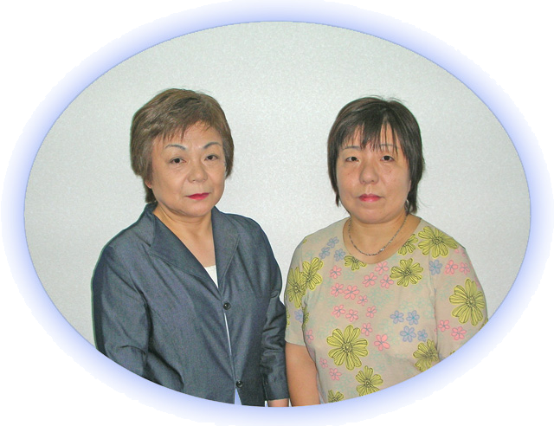


友の会同好会便り
同好会

●「ホームページ同好会活動報告」世話人（幹事）角田正俊 記●
ホームページ同好会は毎月1回火曜日午後「ITサロン深沢」に集まって
います。今年は、教室の「ホームページ入門講座」修了者を迎え、ホームページビルダーとその応用の勉強会と、自作ページのお披露目会の2本立てで行っています。皆さんの参加をお待ちしています。
活動状況：
http://www.kcn-net.org/senior/service/hmpg/kiroku.html
会員のページのリスト：
http://www.kcn-net.org/senior/service/link.html#kaiin

●「デジカメを楽しむ会」世話人（幹事）高山幸久 記●
「ＩＴサロン深沢」で「デジカメ講座」を終了され、知り合った仲間やご近所の知人と更に楽しみを深め、また離れている兄弟・子供たちに自分で加工した画像を送ったりして、楽しみを倍増させようと毎月第一月曜に集まっています。
最近は、参加されている皆さんの、デジカメ・パソコンの技量が上がり、楽しまれる内容が少し高度？になってきたようです。
「ＩＴサロン深沢」でデジカメ講座を終了され、更に楽しみたいと考えている方の入会を歓迎します。詳細は下記のページをご参照ください。
http://www.kcn-net.org/senior/service/dejicame/dejikame.html

- 「アウトドア同好会」 世話人（幹事）木暮郁雄 記●
目下、会員の確認をしているところです。
再開第1回は、10月中旬までに実施の予定で、コースは、江ノ電江ノ島駅から
海岸線に沿って、和賀江島先の六角ノ井までの約7キロを考えています。
再開後のテーマは、1）鎌倉の水辺を歩く。2）県内の里山、公園、古道を歩く、
としたいと思っています。
http://www.kcn-net.org/senior/service/kaiin.html

・・・・・・・・・・・・・・・・・・・・・・・・・・・・・・・・・・・・・・・・・・・・・・・・・・・・・・・・・・・・・・・・・・・・・・・・
編集後記（柏木・山内・飯田）
今季号はITサロンの影の功労者「ぱそこん工房」の活動内容をご紹介
いたしました。是非ご理解を深めてください。
これから秋の旅行シーズンや年末になり皆様はお忙しいこととは思いますが
ITサロン深沢の講座も充実したものを揃えておりますので奮ってご参加ください。

